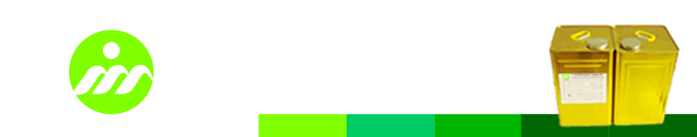

印刷后加工UV油

产品型号
YH - 133 (半哑光UV油)

产品描述
YH-133为紫外光(UV)固化哑光型涂料，主要应用于印刷纸品之上光加工。

特点
* 哑度可达30°左右，且耐磨，易操作;操作;
* 固化快，附着力强（必要时可免予打底）;
* 其涂膜具有手感柔和、滑而不腻。

应用范围
适用于印刷后的商品包装、广告招贴、书刊封面等之上光加工。

施工条件
* 适用于滚筒式涂装。
* 涂层厚度、涂装速度应视客户需求及现场条件而适当调整。

储存
* 储存于阴凉处，不可与阳光直接照射，贮存期为三个月。
* 新开之包装应先用木棒或玻璃棒充分搅匀后方可投入使用。

包装
铁桶包装，18Kg/桶。

操作安全
* 应避免直接与皮肤，眼睛，身体粘膜等部位接触, 若接触请立即用肥皂水冲洗。
* 请保持作业场所安全通畅。

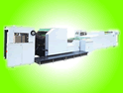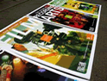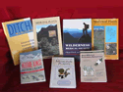
注：本资料是据我们所知而提供的，但商品在实际使用时的环境和情况非销售者所能控制，购买者有责任对本身的情况和用途，自行决定商品的合适性。

